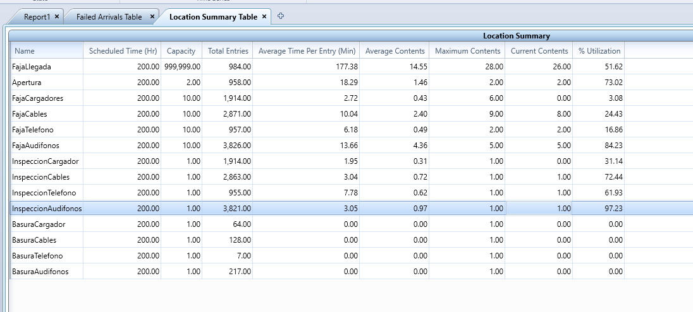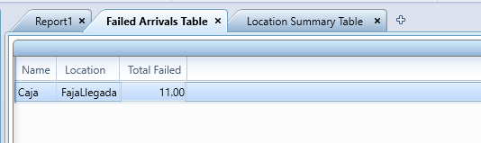

Intento 2

Inspeccionaudifonos a 2 , con apertura a 2:

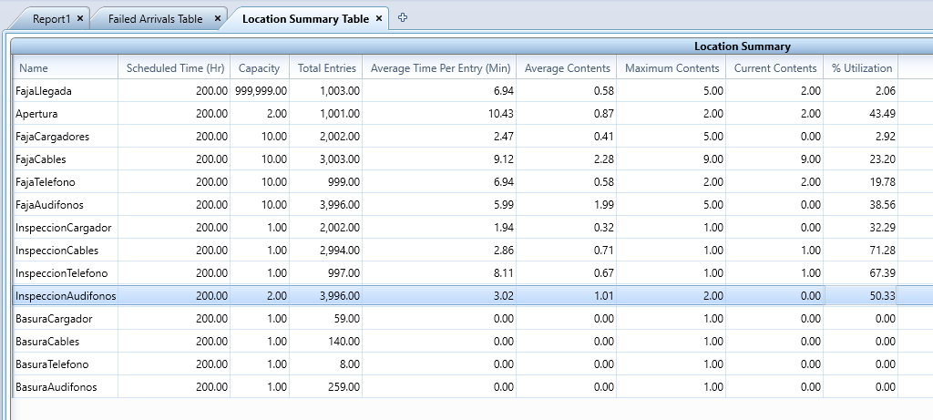

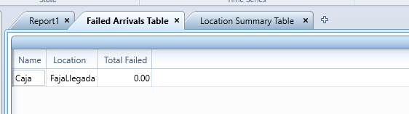

Intento 3 con Revisar los Horarios de Descanso:

Si los descansos son de 10 minutos cada 2 horas, cambiar a 5 minutos cada 4 horas, lo que podría aumentar la utilización sin afectar demasiado al personal.

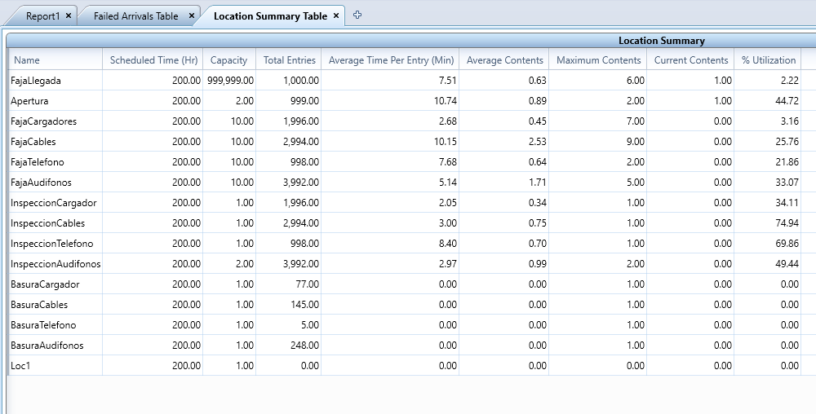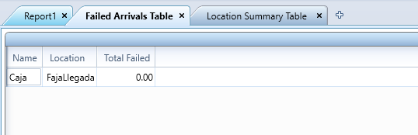

Prueba 3 las inspecciones todas con capacidad de 2:

